
แผนปรับโครงสร้าง Meta Ads เดือนกรกฎาคม 2026
สำหรับ Wuttiq Design | ฉบับ Business Thai สำหรับ K. Guy นำเสนอเพื่อขออนุมัติ
ข้อเสนอหลัก: ควรเดินหน้า Full Rebuild แบบควบคุมความเสี่ยง โดยวัดผลจาก Qualified Enquiry ที่รวมทั้ง Messenger และ Lead Form แบบ Higher Intent ไม่ใช่วัดจากจำนวนแชตดิบเพียงอย่างเดียวครับ
ขอบเขตข้อมูล: Meta Ads account Wuttiq Interior, สกุลเงิน THB, timezone Asia/Bangkok. ใช้ข้อมูลหลักเดือน 1-30 มิถุนายน 2026 และสัญญาณต้นเดือน 1-2 กรกฎาคม 2026 ซึ่งเป็น completed-day sample ขนาดเล็กเท่านั้น
งบเดือนมิถุนายน  THB 50,598  ผลลัพธ์ 546 / Messenger 545 | ต้นทุนเฉลี่ยมิถุนายน  93 บาท  ต่อผลลัพธ์รวม | สัญญาณ 1-2 ก.ค.  192 บาท  ต่อแชต ระยะเวลา 2 วัน | ข้อควรระวัง  ยังไม่มี Lead Form  Pixel ยังไม่พอใช้เป็น Lead signal

สรุปสำหรับผู้บริหาร
จากข้อมูลปัจจุบัน ปัญหาหลักไม่ได้อยู่ที่จำนวนโฆษณาเพียงอย่างเดียว แต่อยู่ที่ระบบยังพึ่งพา Messenger-start เป็นหลัก ทำให้ฝ่ายขายได้รับ Lead ที่คัดกรองยาก และยังไม่มี Lead Form หรือ Pixel signal ที่สะอาดพอสำหรับการ Optimize ไปสู่คุณภาพ Lead โดยตรง
- รักษา Messenger ไว้เป็นช่องทางคุยเร็วสำหรับลูกค้าที่พร้อมสอบถามทันที
- เพิ่ม Lead Form แบบ Higher Intent เพื่อเก็บข้อมูลโครงการให้ครบก่อนส่งต่อฝ่ายขาย
- ใช้ Completed Project เป็นแกน Creative หลัก เพราะงานออกแบบตกแต่งภายในต้องอาศัยความเชื่อมั่นจากผลงานจริง
- อ่านผลหลัง Rebuild ด้วย Qualified Enquiry Rate, Contactable Rate และ Sales Acceptance ไม่ใช่ CPL/Cost per Message ดิบเพียงอย่างเดียว

เหตุผลที่ควรเสนอ Full Rebuild
สัญญาณจากข้อมูล | ความหมายเชิงธุรกิจ | แนวทางปรับ
มิถุนายนใช้งบ THB 50,598 ได้ผลลัพธ์รวม 546 โดย 545 เป็น Messenger conversation starts | บัญชีกำลังถูกตัดสินด้วยจำนวนแชตเริ่มต้น มากกว่าคุณภาพของลูกค้าที่ฝ่ายขายรับได้จริง | เปลี่ยน KPI เป็น Qualified Enquiry และแยกอ่าน Messenger กับ Lead Form ชัดเจน
1-2 กรกฎาคมใช้งบ THB 3,256 ได้ 17 แชต เฉลี่ย 192 บาท/แชต | ต้นทุนช่วงต้นเดือนสูงขึ้น แต่ sample ยังเล็กเกินกว่าจะสรุปว่าโครงสร้างเดิมล้มเหลว | ทำ Rebuild แบบมี reading window 3-5 วัน และไม่รีบสรุปจาก 2 วันแรก
ไม่พบ Lead Form ในบัญชี และ Pixel ยังไม่มี 30-day event volume ที่ใช้เป็น Lead signal ได้ | Meta ยังไม่มีสัญญาณ Lead คุณภาพที่ชัดพอสำหรับการเรียนรู้ระยะยาว | สร้าง Lead Form แบบ Higher Intent และวาง feedback loop กับฝ่ายขายก่อน scale
Active ads ช่วงต้นกรกฎาคมยังมีจำนวนน้อย และ Creative แนว completed project ให้ต้นทุนแชตดีที่สุดใน sample เล็ก | บัญชีต้องการ Creative ที่พิสูจน์ผลงานจริงมากขึ้น ไม่ใช่แค่ข้อความโฆษณาทั่วไป | เพิ่ม controlled active ads เป็นประมาณ 10-14 ตัว แยกมุม proof / project / process / consultation

Audience Insights จาก Performance เดิม
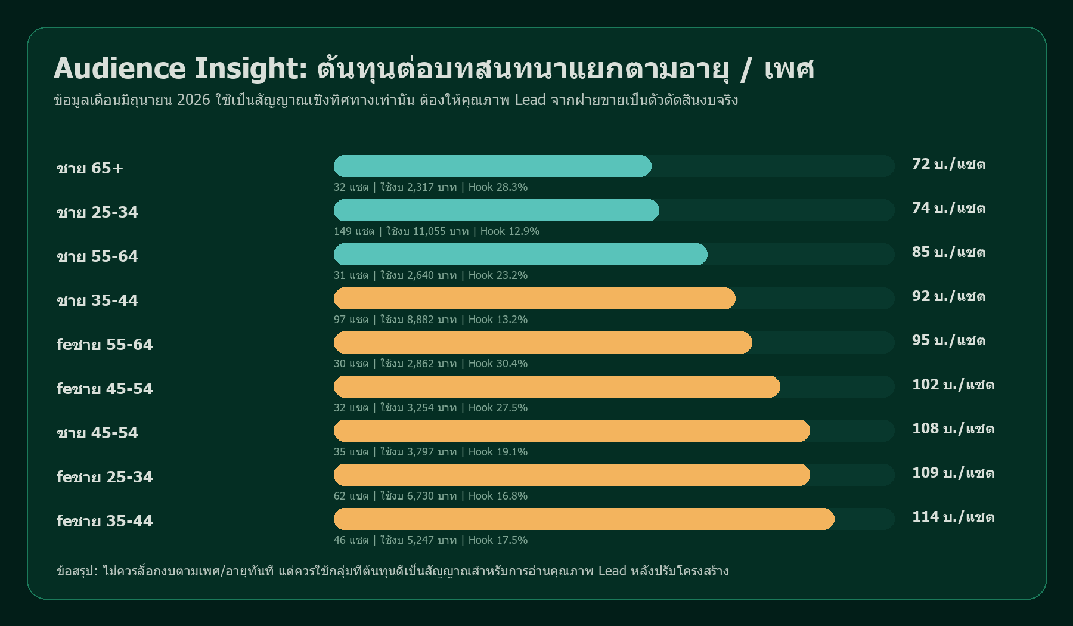
รูป: ต้นทุนต่อบทสนทนาแยกตามอายุและเพศ. แหล่งข้อมูล: Meta Ads performance เดือนมิถุนายน 2026
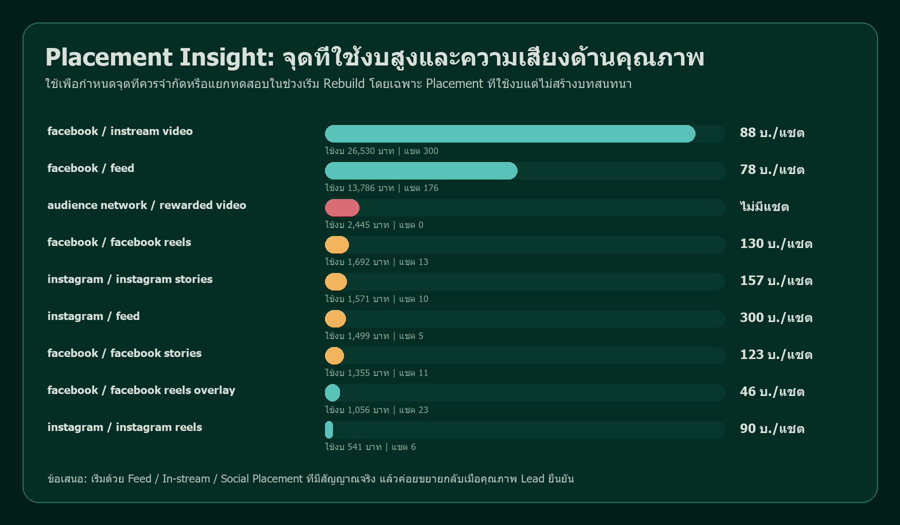
รูป: Placement mix และจุดเสี่ยงด้านคุณภาพ. แหล่งข้อมูล: Meta Ads performance เดือนมิถุนายน 2026
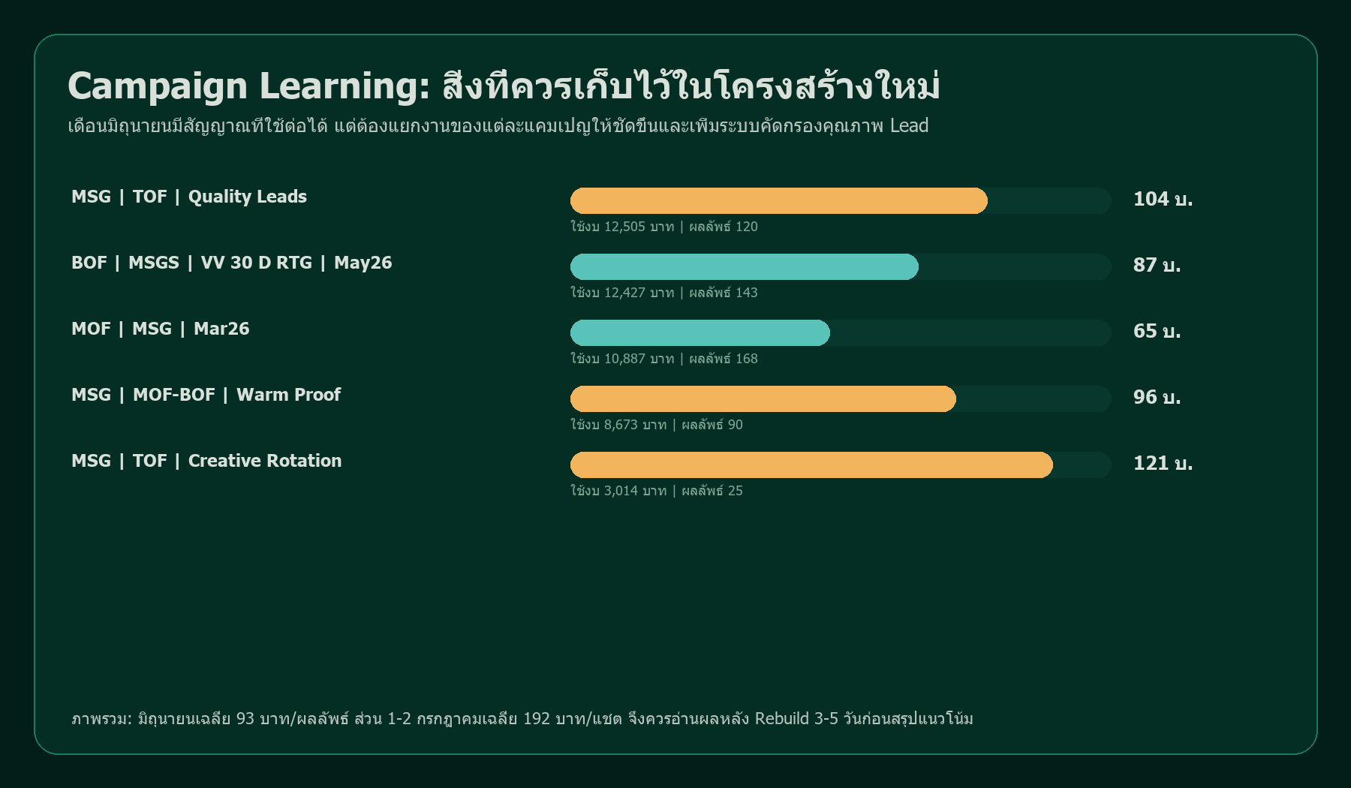
รูป: Campaign learning ที่ควรนำไปใช้ในโครงสร้างใหม่. แหล่งข้อมูล: Meta Ads performance เดือนมิถุนายน 2026

โครงสร้าง Rebuild ที่แนะนำสำหรับเดือนกรกฎาคม
Campaign Lane | บทบาท | กลุ่มเป้าหมาย | Creative / Offer | KPI หลัก
Qualified Messenger Consultations | รักษาช่องทางแชต แต่คัดกรองลูกค้าที่มีโครงการจริง | Broad Bangkok metro + age range ที่เคยมี signal โดยไม่แยกย่อยเกินไป | ผลงานบ้าน/คอนโด/ครัว/บิลท์อินจริง พร้อม CTA นัดปรึกษา | Qualified conversations และ Contactable rate
Higher Intent Lead Form | เก็บข้อมูลโครงการให้ครบก่อนส่งต่อฝ่ายขาย | Broad + warm engagers เริ่มด้วยงบควบคุม | ฟอร์มขอปรึกษา/รีวิวโครงการ พร้อมคำถามเรื่องพื้นที่ งบ เวลา ทำเล และสไตล์ | Cost per qualified form lead และ Sales acceptance
Completed Project Creative Rotation | เพิ่มจำนวน ads ที่มีคุณภาพ โดยไม่ทำให้บัญชีแตกย่อยเกินไป | Broad BKK metro เป็นหลัก อ่านผลตาม creative angle | 4-6 โปรเจกต์จริงต่อเดือน: before/after, room-by-room, material detail, location proof | Hook rate, CTR, Cost per qualified enquiry
Warm Proof Retargeting | เปลี่ยนคนที่เคยมี engagement ให้มั่นใจพอจะทักหรือกรอกฟอร์ม | Page/IG engagers, video viewers, website visitors ถ้า tracking ใช้งานได้, message engagers | Testimonials ถ้ามี, process proof, portfolio depth, timeline และ next step | Qualified enquiry rate และ booked consultation rate

แผนปรับปรุงที่แนะนำ

1. ปรับคุณภาพโฆษณา
- เปลี่ยนจากข้อความ Luxury Interior แบบกว้าง ไปสู่ Project Proof ที่ชัดเจน เช่น ประเภทห้อง ขนาดพื้นที่ ประเภทอสังหา ทำเล สไตล์ และปัญหาที่แก้ให้ลูกค้า
- ใช้ completed projects เป็นแหล่ง Creative หลัก เพราะ Interior Design เป็นหมวดที่ต้องใช้ความเชื่อมั่นสูง
- แยก creative concept ให้ชัด เช่น ผลงานจริง / ขั้นตอนออกแบบ / ฟังก์ชันบิลท์อิน / วัสดุพรีเมียม / นัดปรึกษาแก้ปัญหา

2. ปรับ Campaign Strategy
- แยกหน้าที่แคมเปญเป็น Cold qualified demand, Structured lead capture และ Warm proof retargeting
- คุมงบให้คงที่ในช่วงอ่านผลแรก เพื่อไม่ให้ผลลัพธ์ปนกับ noise จากการเพิ่มหรือลดงบ
- หลีกเลี่ยงการแตก ad set มากเกินไป เพราะงบระดับนี้ต้องให้ Meta มีข้อมูลพอเรียนรู้

3. ปรับ Audience และ Placement
- ใช้สัญญาณอายุ/เพศเป็น directional signal เท่านั้น กลุ่มที่ต้นทุนแชตดีต้องผ่านการยืนยันจากฝ่ายขายก่อนเพิ่มงบ
- จำกัดหรือแยกทดสอบ Placement ที่ใช้งบแต่ไม่สร้างแชต เช่น Audience Network rewarded video และ desktop
- เริ่มจาก Feed, In-stream และ Social placement ที่มีสัญญาณจริง แล้วค่อยขยายเมื่อคุณภาพ Lead ยืนยัน

4. ระบบคุมคุณภาพ Lead
- สร้าง Higher Intent Lead Form โดยถามประเภทโครงการ ประเภทอสังหา ขนาดพื้นที่ งบประมาณ Timeline ทำเล และช่องทางติดต่อที่สะดวก
- ตั้ง Messenger opening questions ให้สอดคล้องกับ Lead Form เพื่อให้ K. Guy เทียบคุณภาพทั้งสองช่องทางได้ตรงกัน
- ให้ฝ่ายขาย tag ทุก enquiry เป็น Qualified, Not Ready, Low Budget, Outside Scope, No Response หรือ Booked Consultation

Expected Outcome และช่วงเวลาการอ่านผล
ช่วงเวลา | สิ่งที่คาดว่าจะเกิดขึ้น | วิธีตัดสินผล
วัน 1-3 หลังเริ่ม | Learning reset อาจทำให้ volume แกว่งหรือลดลงช่วงสั้น ขณะที่ Meta สำรวจ Form และ Creative mix ใหม่ | เช็ก delivery, approval, routing และ placement waste ที่เห็นชัดเท่านั้น
วัน 4-7 | ต้นทุนแชตควรเริ่มกลับเข้าสู่กรอบที่ใช้งานได้ หาก setup สุขภาพดี ส่วน Lead Form CPL อาจสูงกว่าแชตแต่ข้อมูลควรละเอียดกว่า | อ่านจาก Qualified Enquiry, Contactable Rate และคำตอบที่ Low-fit ไม่ใช่ raw CPL อย่างเดียว
วัน 8-14 | เริ่มเห็น creative/audience winner ชัดขึ้น โดยเฉพาะ Completed Project หากคุมทั้ง volume และคุณภาพได้ | โยกงบเข้ามุมที่สร้าง qualified enquiry rate ดีกว่า ไม่ใช่แค่มุมที่ถูกที่สุด
ช่วงที่เหลือของกรกฎาคม | ปรับสัดส่วนระหว่าง Messenger และ Lead Form ให้เสถียร พร้อมเหลือช่องทดสอบโปรเจกต์จริงใหม่ | ตัดสินจาก sales acceptance, enquiry detail และ booked consultation มากกว่าปริมาณแชตดิบ

Benchmark เบื้องต้นหากงบเดือนกรกฎาคมใกล้ระดับเดือนมิถุนายนประมาณ THB 50K: เป้าหมายคือทำให้ต้นทุนแชตดิบกลับมาใกล้ช่วง 90-140 บาทหลัง learning โดยยอมรับ volume ที่อาจน้อยลง ถ้า Qualified Enquiry Rate ดีขึ้น ส่วน Lead Form ต้องอ่านแยก เพราะบัญชียังไม่มีประวัติ Lead Form ในระบบ

ข้อเสนอเพื่อขออนุมัติจากลูกค้า
ข้อเสนอครั้งนี้ไม่ใช่การขอเพิ่มงบหรือเพิ่มโฆษณาอย่างเดียว แต่เป็นการจัดระบบใหม่ให้ Meta มี signal ที่สะอาดขึ้น และให้ฝ่ายขายได้รับ Lead ที่คัดกรองได้ง่ายขึ้น หากลูกค้าอนุมัติ ควรเริ่มจาก Rebuild แบบควบคุมงบเดิมก่อน แล้วอ่านผลในช่วง 3-5 วัน และ 8-14 วันตามลำดับครับ
- อนุมัติแนวทาง Full Rebuild แบบ Messenger + Higher Intent Lead Form
- อนุมัติชุดคำถามคัดกรอง Lead และ label สำหรับฝ่ายขาย
- จัดส่ง completed project assets 4-6 ชุดสำหรับเดือนกรกฎาคม
- ตรวจสอบ Pixel และ website lead tracking ก่อนใช้ website lead เป็น optimization event หลัก

Evidence Notes
- บัญชีหลักที่ใช้วิเคราะห์คือ Wuttiq Interior, THB, Asia/Bangkok และไม่รวมบัญชีชื่อคล้าย Wuttiqdesign Ads
- ข้อมูลเดือนมิถุนายน 2026 ใช้เป็น learning window หลัก ส่วนวันที่ 1-2 กรกฎาคม 2026 เป็น sample ต้นเดือนขนาดเล็ก
- ไม่มีการเปลี่ยนแปลง live platform ระหว่างการทำแผนนี้
- ไม่พบ Lead Form ในบัญชี ดังนั้น forecast ของ Lead Form เป็น planning assumption จนกว่า Rebuild จะสร้างข้อมูลจริง
- Pixel check พบหนึ่ง pixel เก่าไม่ fire มา 78 วัน และอีกหนึ่ง pixel ล่าสุดยังไม่มี event volume 30 วันที่ใช้เป็น optimization signal ได้

